新 书 推 荐

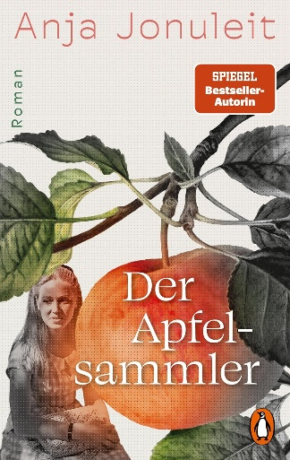
中文书名：《苹果收藏家》
英文书名：THE APPLE COLLECTOR
作 者：Anja Jonuleit
德语书名：Der Apfelsammler
出 版 社：Penguin Verlag
代理公司：Marcel Hartges/ANA/Brady
页 数：448页
出版时间：2026年3月
代理地区：中国大陆、台湾
审读资料：电子稿
类 型：文学小说

·德国初版由dtv于2014年出版，德国企鹅兰登集团已开始全面重新出版作者的作品。

内容简介：

没有什么会真正被遗忘：德国南部一座与世隔绝的农舍，翁布里亚的一片苹果园，以及一段本不该发生的爱情背后所隐藏的黑暗秘密。

“直到今天，当我走过森林，脚下的落叶沙沙作响时，我仍会想起我们躺在那里，第一次相爱缠绵的情景。想起泥土与树木的气息，想起头顶那片暮夏的天空，如此明亮，如此湛蓝。”

一段感情结束后，汉娜来到卡斯特尔诺沃，前往姨妈埃莉那座偏远的石屋。房子静静地沐浴在翁布里亚的阳光下，四周杂草丛生，仿佛仍回荡着逝去年月的余音。整理屋子时，汉娜发现了一些旧信——也由此偶然撞见了一个令她久久无法释怀的故事。

接下来的日子里，她在村中游走，倾听过去的声音——直到她发现一处废弃的庄园，那里有被烧焦的果树。庄园里住着一个人人称作“苹果收藏家”的男人：他守护着古老的苹果品种，沉默寡言，神秘莫测。但汉娜却不由自主地被他吸引——正如埃莉当年一样。

她越深入探寻姨妈的人生，就越清楚地意识到：埃莉的故事，也是她自己生命的一部分。而有些故事的根系，比人们想象得扎得更深。

这是一部以诗意笔触讲述两个女人爱情故事的小说，关于两个女人的人生，也关于愧疚与记忆——故事紧紧围绕一个地方：在那里，失去之物并未消逝，只是在等待重新生长。

作者简介：


安雅·约努莱特（Anja Jonuleit），出生于波恩，在康斯坦茨湖畔长大。她曾在德国驻罗马大使馆工作多年，还曾临时派驻大马士革。此后她在慕尼黑主修意大利语与英语专业。

她长期潜心钻研语言，还曾在翻译竞赛中获奖，为日后的文学创作打下了坚实基础。在从事笔译与法庭口译工作数年后，她转而投身文学创作。她从短篇小说起步，屡获文学奖项，并于 2007 年出版了首部长篇小说。

如今，她以创作调研严谨细致而闻名：会亲自奔赴小说故事的发生地，走访事件亲历者与相关当事人，并将他们的亲身见闻融入叙事之中。她的作品探讨极端主义、激进意识形态与家族隐秘，并非追求猎奇噱头，而是秉持这样一种信念：这些幽暗的往事与境遇，最能揭示人性的本质。母亲、子女与人生缺憾是她反复书写的主题，这一创作意象根植于她自身的家族经历。她的小说常年登上《明镜周刊》畅销书排行榜。

个人官网：www.anjajonuleit.de

媒体评价：

“这位德国作家以文字营造出极具感染力的情感电影。”
——literaturmarkt.info

感谢您的阅读！
请将反馈信息发至：版权负责人
Email：Rights@nurnberg.com.cn
安德鲁·纳伯格联合国际有限公司北京代表处
北京市海淀区中关村大街甲59号中国人民大学文化大厦1705室, 邮编：100872
电话：010-82504106, 传真：010-82504200
公司网址：http://www.nurnberg.com.cn
书目下载：http://www.nurnberg.com.cn/booklist_zh/list.aspx
书讯浏览：http://www.nurnberg.com.cn/book/book.aspx
视频推荐：http://www.nurnberg.com.cn/video/video.aspx
豆瓣小站：http://site.douban.com/110577/
新浪微博：安德鲁纳伯格公司的微博_微博 (weibo.com)
微信订阅号：ANABJ2002


